

REPUBLIKA HRVATSKA
KARLOVAČKA ŽUPANIJA
GRAD SLUNJ
GRADONAČELNIK

KLASA: 024-04/25-01/07
UR.BROJ: 2133-04-03/01-25-1
Slunj, 01. srpanj 2025.

GRADSKO VIJEĆE
GRADA SLUNJA

Na temelju članka 35b. Zakona o lokalnoj i područnoj (regionalnoj) samoupravi (“Narodne novine” 33/01, 60/01, 129/05, 109/07, 125/08, 36/09, 150/11, 144/12, 19/13, 137/15, 123/17, 98/19, 144/20) i članka 38. Statuta Grada Slunja (“Glasnik Karlovačke županije” 20/09, 6/13, 15/13 i 3/15, “Službeni glasnik Grada Slunja” 1/18, 2/20, 6/20, 3/21 i 5/21-pročišćeni tekst) podnosim

IZVJEŠĆE O RADU
ZA RAZDOBLJE 01. 01. DO 30. 06. 2025. GODINE

Temeljem odredbi Zakona o lokalnoj i područnoj (regionalnoj) samoupravi podnosim izvješće o svom radu za razdoblje siječanj-lipanj 2025. godine u kojem ću se osvrnuti samo na dio radova, aktivnosti, projekata koje smo pokrenuli i/ili realizirali u navedenom razdoblju.

- Vodoopskrba i odvodnja
Tijekom 2025. godine nastavljena je raalizacija projekta razvoj sustava vodoopskrbe vrijednog 3,3 milijuna eura, za koji je ugovor o sufinanciranju sa Ministarstvom gospodarstva i održivog razvoja i Hrvatskim vodama potpisan u kolovozu 2023. godine. U ovom izvještajnom razdoblju završeni su radovi na izgradnji vodoopskrbnog cjevovoda za naselje Donje Taborište dužine gotovo 2 km vrijedni više od 400.000 €. Početkom veljače potpisan je ugovor sa izvoditeljem radova izgradnje Uređaja za pročišćavanje otpadnih voda po FIDIC pravilima (tzv. "žuti Fidic”) nakon čega se pristupilo sagledavanju postojeće projektne dokumentacije radi definiranja daljnjih aktivnosti. Nakon višekratnih sastanaka svih uključenih u realizaciju projekta (od predstavnika Hrvatskih voda, izvoditelja radova, projektanata, stručnog nadzora, naručitelja i Grada) zaključeno je da objekat i pristupna prometnica ne mogu ulaziti u parcelu rijeke zbog čega je potrebno mijenjati idejni projekt i lokacijsku dozvolu kako za uređaj za pročišćavanje tako i za pristupnu prometnicu.
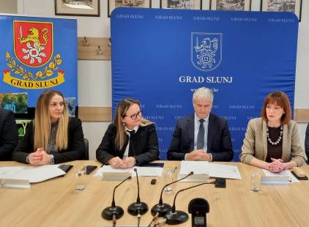

Izmjene i dopune prostornih plana i nove katastarske izmjere

Nakon što su krajem 2024. godine usvojene III. izmjene i dopune Urbanističkog i Prostornog plana uređenja Grada započeli smo sa aktivnostima na IV. Izmjenama i dopunama navedenih Planova s ciljem transformacije Prostornog plana uređenja u ePlan, te izmjenama i usklađenju Urbanističkog plana sa Prostornim planom kao i sveobuhvatnijeg sagledavanja uvjeta gradnje i uređenja prostora koje definiraju navedeni Planovi, sve s ciljem otklanjanja prepreka i otvaranja mogućnosti za ulaganja i održivi razvoj. Obje izmjene financiraju se iz sredstava Nacionalnog plana oporavka i otpornosti.
Državna geodetska uprava nastavlja aktivnosti na izmjeri građevinskog zemljišta. U svibnju je objavljena nabava za odabir izvoditelja radova za izmjeru više katastarskih općina na području RH, među njima i za dio k.o. Nikšić. To će, pored k.o. Slunj 1 koja je završena, k.o. Cvitović koja je u provedbi, biti treća katastarska općina u kojoj se na kvalitetan način uređuje katastarska i zemljišno knjižna evidencija.

- Prometna infrastruktura
Nakon što su krajem 2024. godine završeni radovi na rekonstrukciji i izgradnji sanitarne kanalizacije i vodovoda u Ulici Ivana Gorana Kovačića početkom ožujka ove godine Županijska uprava za ceste presvukla je ovu dionicu kao i kompletnu cestu kroz naselje Podmelnica novim slojem asfalta. Time je ovo naselje konačno dobilo uređenu prometnicu.
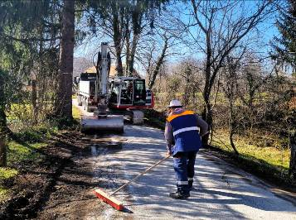
U ožujku 2025. godine završeni su i radovi na uređenju Školske ulice presvlačenjem novog asfaltnog sloja. Istovremeno sa asfaltiranjem prometnice privatni je investitor završio aktivnosti na postavljanju brze električne punionice vozila čime smo dobili dodatni sadržaj i poboljšali potrebnu infrastruktru za električna vozila.
Radovi uređenja nerazvrstanih cesta po mjesnim odborima dužine cca 6 km koji su ugovoreni krajem prošle godine ali zbog zimskih uvjeta nisu dovršeni nastavljeni su i najvećim dijelom završeni tijekom proljeća ove godine. Preostali su jedino radovi na području Mjesnog odbora Primišlje zbog preklapanja sa radovima HEP-a.
U svibnju su završeni radovi na modernizaciji ceste Furjan-Kosa koja je asfaltirana u punoj dužini od 6 km. Vrijednost radova iznosila je nešto više od 500.000 Eura a njihovim dovršetkom značajno je podignuta kvaliteta i sigurnost prometovanja tom cestom.
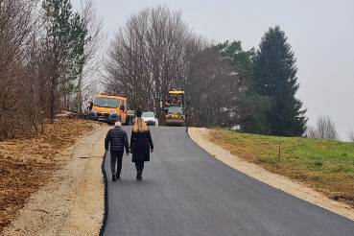
U suradnji sa Hrvatskim cestama nastavljaju se aktivnosti na rješavanju imovinsko pravnih odnosa za rekonstrukciju 8 km državne ceste D1. Nastavo na ovaj projekt, Hrvatske su ceste pripremile projekt izgradnje nogostupa uz D1 od naselja Nikšić do naselja Donje Taborište u dužini od cca 2,2 km za koji je u svibnju ove godine ishođena građevinske dozvola i u tijeku je priprema postupka nabave, te se očekuje da bi se tijekom ove godine započelo s izvođenjem radova. Istovremeno sa navedenim radovima dionica D1 od Blagaja do Nikšića trebala bi biti presvučena novim asfaltnim zastorom.

Izradu projektne dokumentacije za izgradnju autobusnog (prometnog) terminala kandidirali smo na javni poziv Karlovačke županije od koje smo dobili potporu u iznosu od 20.000 Eura. U tijeku je ishođenje uvjeta priključenja javno pravnih tijela, te priprema nabave za odabir izrađivača projekte dokumentacije.

Aktivno smo se uključili u projekt javnog linijskom prijevoza koji je Karlovačka županija pokrenula krajem prošle godine a kojem je cilj uvesti stalne autobusne linije koje će povezivati ne samo gradove s područja Županije već i manja naselja i ruralna područja Županije.

U tijeku je izrada Plana održive mobilnosti grada Slunja kao strateškog dokumenta iz područja prometa s ciljem kreiranja dugoročne strategije razvoja prometa uspostavljanjem održivog prometnog sustava kojem će u središtu biti podizanje kvalitete života stanovnika i posjetitelja uz osiguravanje kvalitetnije i sigurnije mobilnosti svim korisnicima prometnog sustava. Osim kreiranja srednjoročne i dugoročne strategije, Plan kroz kratkoročnu strategiju mora pružiti rješenja za trenutne prometne probleme i staviti ih u kontekst dugoročnog prometnog razvoja. Ugovor sa izrađivačima (Fakultet prometnih znanosti i Centar za promet i logistiku d.o.o.) potpisan je krajem prosinca 2024. godine, u tijeku je izrada nacrta Plana a njegovo usvajanja očekuje se u drugoj polovici 2025. godine.

- Izgradnja i uređenje sportskih objekata
Nakon izgradnje pumptrack staze, Ministarstvu turizma i sporta kandidirali smo i ostvarili potporu za uređenje vježbališta u iznosu 45.000 Eura. Uređenjem vježbališta površine 244 m² postavit će se 12 novih sprava za vježbanje od kojih će 2 biti prilagođene za osobe s invaliditetom, klupe i sjenica. Nakon što smo u prvoj polovici godine izradili glavni projekt, u tijeku su aktivnosti na odabiru izvoditelja radova. Dovršetak igrališta očekuje se do kraja godine.
Tijekom ove godine nastavili smo sa aktivnostima dodatnog uređenja i podizanju kvalitete sadržaja gradskog kupališta. Pored uređenja dijela platoa nabavljen je nov, moderan, djelomično opremljen mobilni objekt koji je spojen na javnu infrastrukturi i u kojem su uvjeti pružanja uslužnih djelatnosti znatno kvalitetniji. Objekt će biti dan u zakup na duže vremensko razdoblje uz obvezu zakupnika da u njemu obavlja djelatnost minimalno tijekom ljetnog razdoblja i sezone kupanja. Pored cijene, prilikom odabira zakupnika, posebno će se bodovati spremnosti zakupnika za organizaciju događanja na kupalištu s ciljem obogaćivanja ponude i povećanja broja posjetitelja.
Uz već postojeću platformu za osobe s invaliditetom, radi lakšeg i sigurnijeg ulaska u vodu, postavljeno je 9 setova dodatnih stepenice za što su sredstva osigurana kroz projekt Nacionalne zaklade za razvoj civilnoga društva.

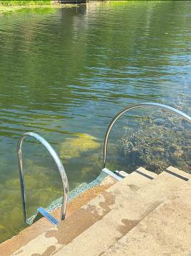

Ukupna vrijednost navedenih radova i zahvata na kupalištu iznosi cca 130.000 Eura.

Nakon završetka sezone kupanja nastavit ćemo s radovima uređenja kupališta postavljanjem novih sprava na dječjem igralištu za što smo ostvarili potporu od Ministarstva demografije i useljeništva. Vrijednost investicije iznosi 81.000 eura.

Radi stvaranja preduvjeta za kvalitetnije, zdravije i sadržajnije uvjete života u ruralnim područjima u Nikšiću je uređeno polivalentno igralište za nogomet, košarku, rukomet, odbojku i tenis. Troškovi uređenja igrališta iznosili su 70.000 Eura a financirani su sredstvima Grada.
Posebno veseli što smo na otvorenju igrališta mogli ugostiti hrvatskog rukometnog reprezentativca, najbolje desno krilo Europe u 2025. godini Maria Šoštarića koji je porijeklom upravo iz Nikšića.

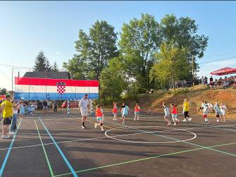

- Izgradnja i uređenje javnih objekata

Kontinuirano ulažemo u poboljšanje materijalnih uvjeta u Dječjem vrtiću, te do kraja ove godine planiramo urediti vanjski prostor vrtića, postaviti nova igrala, nabaviti namještaj, didaktičke materijale i sportske rekvizite za djecu. Za realizaciju ovih aktivnosti dio sredstava u iznosu 50.000 Eura osiguralo je Ministarstvo demografije i useljeništva.

U suradnji sa Karlovačkom županijom i Osnovnom školom Slunj pokrenut je projekt dogradnje škole i izgradnje novog vanjskog igrališta s ciljem stvaranja boljih uvjeta za učenike i nastavnike, poticanja sportskih aktivnosti te usklađivanja školskog prostora s modernim obrazovnim standardima. Ovim projektom činimo ključan iskorak prema kvalitetnijem obrazovanju i razvoju školstva u Slunju.
U svibnju i lipnju ove godine završili smo sa provedbom ekukativnih, kulturnih i sportskih aktivnosti za djecu predškolske i rane školske dobi kroz koje su djeca učila talijanski jezik, stjecala informatička znanja i vještine, učila tradicijske pjesme i plesove, trenirala kickboxing. Projekt je financiran od strane Ministarstva za demografiju i useljeništvo.

Tijekom 2025. godine nastavljena je provedba projekta “Potencijali zajednice” koji se provodio u suradnji sa Srednjom školom Slunj kroz koji se uključuju i razvijaju ideje i potrebe mladih generacija primjenjujući iskustvo i znanje starijih. I ovaj je projekt je financiran od strane Ministarstva za demografiju i useljeništvo.

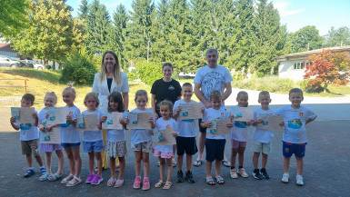

Tijekom ove godine nastavljenu se aktivnosti od strane nadležnih ministarstva s ciljem realizacije projekta izgradnje podružnice Doma za starije osobe sv. Antun Karlovac i izgradnje braniteljskog centra kao ustanove za trajnu skrb o braniteljima. Oba projekta u visokoj su fazi gotovosti što se tiče projektne dokumentacije. Početak radova na uređenju zgrade braniteljskog centra očekuju se tijekom ove godine. Dovršetkom radova u centru će se moći trajno smjestiti 40-tak korisnika.
U cilju unaprjeđenja hitne medicinske skrbi u Slunju, Zavod za hitnu medicinu Karlovačke županije u travnju ove godine dodijelio je novo vozilo hitne pomoći timu u Slunju. Riječ je o jednom od najsuvremenije opremljenih vozila u Hrvatskoj, vrijednom 154 tisuće eura, koje će značajno poboljšati dostupnost i kvalitetu zdravstvene zaštite za građane Slunja i okolnih naselja.
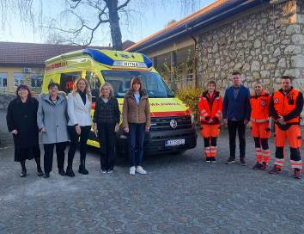

- Implementacija pametnih rješenja i digitalnih tehnologija
U okviru projekta implementacije digitalne i centralizirane prometne evidencije, postavljene su dvije PTZ kamere na pješački prijelaz u centru grada i raskrižje D1 – Ulica Rastoke. Njihovim postavljanjem omogućeno je praćenje prometa u stvarnom vremenu, brža reakcija nadležnih službi, bolje upravljanje prometom s ciljem unapređenja sigurnosti svih sudionika u prometu, digitalizacije rada prometnog redarstva i stvaranja temelja za pametniji i održiviji prometni sustav.
Nastavno na ranije započet projekt digitalne transformacije i ulaganja u nove tehnologije predstavljeno je novo WEB GIS programsko rješenje otvoreno i dostupno javnosti koje omogućava pregled i upravljanje prostornim podacima poput komunalne infrastrukture, nerazvrstanih cesta, javne rasvjete, poljoprivrednog zemljišta i prostornih planova – sve na jednom mjestu, putem javno dostupnog preglednika na adresi: gis.slunj.hr. Ova digitalna platforma dio je strategije modernizacije Grada usmjerene na transparentnost, kvalitetniju uslugu i bolju povezanost sa zajednicom. WEB GIS sustav već danas pomaže svim službama u gradu omogućujući učinkovitije upravljanje prostorom i infrastrukturom.

Zaštita okoliša

Nakon što je u studenom 2024. godine potpisan Ugovor sa izvoditeljem radova i stručnim nadzorom nad radovima sanacije odlagališta otpada Pavlovac početkom ožujka ove godine intenzivirani su radovi sanacije koji bi trebali biti završeni do kraja ove godine. Projekt se financira iz Nacionalnog plana oporavka i otpornosti, te iz sredstava Fonda za zaštitu okoliša i energetsku učinkovitost.

Poljoprivreda i poduzetništvo

Tijekom 2025. godine nastavljena je provedba programa dodjele potpora obiteljskim poljoprivrednim gospodarstvima i poduzetnicima. Potpisano je 20 ugovora o dodjeli bespovratnih potpora, od toga se 13 odnosi na poljoprivrednike kojima je dodijeljno 15.000 €, a 7 na poduzetnike kojima je dodijeljno 10.000 €. Posebno veseli da su potporu dobila 4 mlada poduzetnika.
I ove godine omogućili smo obiteljskim poljoprivrednim gospodarstvima besplatno korištenje prodajnog mjesta u Rastokama s ciljem jačanja lokalne proizvodnje, promocije i prodaje lokalnih proizvoda.
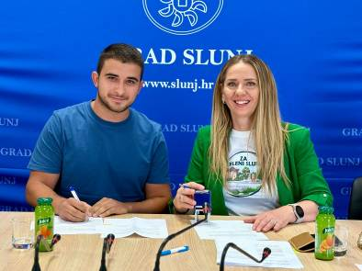

Poticana stanogradnja, energetska obnova i demografske mjere

U travnju ove godine potpisan je ugovor sa Agencijom za pravni promet i posredovanje nekretninama o prijenosu 2 nekretnina radi realizacije programa društveno piticanje stanogradnje nakon čega je utvrđen projektni zadataka te od strane Agencije pokrenut postupak javne nabave za odabir izrađivača projektne dokumentacije. Očekujemo da bi tijekom iduće godine mogli započeti radovi na izgradnji samog objekta.
U prvoj polovici ove godine započela je energetska obnova višestambene zgrade u Ulici 14. Domobranske pukovnije 7 i Ulici kralja Zvonimira 27. Tijekom istog razdoblja Ministarstvo prostornog uređenja, graditeljstva i državne imovine provodilo je ponovljene postupke nabave za odabir izvoditelja radova obnove još pet višestambenih zgrada.

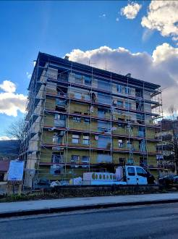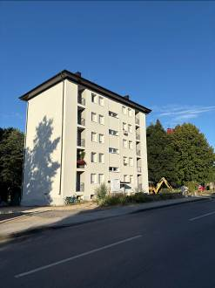

U 2025. godini nastavili smo i sa provedbom programa demografskih mjera osiguranjem financijske potpore mladim obiteljima za rješavanje stambenog pitanja dodjelom srestava za kupnju, gradnju ili adaptaciju stambenog prostora.

- Kultura i sport

Nastavili smo pripremati projekt cjelovite rekonstrukcije, obnove i uređenja Starog grada kroz Program šireg urbanom područja (ITU mehanizam). U cilju što kvalitetnijeg sagledavanja stanja i definiranja održive namjene Starog grada nakon izmjena glavnog projekta ukazala se potreba izrade elaborata pristupačnosti za osobe smanjene pokretljivosti.
U razdoblju od 1.1. do 30. 06. 2025. godine organizirali smo ili podržali niz zabavnih, kulturnih, sportskih, humanitarnih i sl. događanja. Pored tradicionalnih događanja koja se u Slunju odvijaju svake godine i koja zahtijevaju značajan angažman (maskembal, obilježavanje smrti Milana Neralića, uskršnji blagdani i dr.) posebno ističem 32. dodjelu glazbene nagrade Porin, tijekom koje je Slunj ugostio dobitnike tamburaških nagrada i svjedočio nastupu u živo legendarnog Ivice Plivelića Ive i tamburaša 'Divne godine'.
Zadovoljni smo i sretni nakon svakog završenog projekta koji, neovisno o tome koliko je velik, doprinosi unapređenju života svih naših sugrađana.
Potvrda dobrog rada svih nas, posebno u području javnih usluga i turizma jest ocjena Booking.com prema kojoj je Slunj uvršten među najsrdačnije destinacije Hrvatske.

GRADONAČELNICA:
Mirjana Puškarić, mag.oec., v.r.

